实验1 常见离散信号的MATLAB产生和图形显示

MATLAB 是一套功能强大的工程计算及数据处理软件，广泛应用于工业，电子，医疗和建筑等众多领域。它是一种面向对象的，交互式程序设计语言，其结构完整又优良的可移植性。它在矩阵运算，数字信号处理方面有强大的功能。另外，MATLAB提供了方便的绘图功能，便于用户直观地输出处理结果。
本课程实验要求学生运用MATLAB编程完成一些数字信号处理的基本功能，加深对教学内容的理解。

实验1 常见离散信号的MATLAB产生和图形显示

实验目的：加深对常用离散信号的理解；

实验原理：
- 单位抽样序列
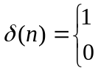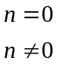
在MATLAB中可以利用zeros()函数实现。
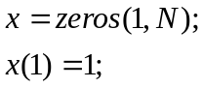
如果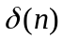在时间轴上延迟了k个单位，得到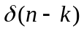即：
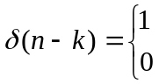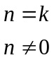
2．单位阶越序列
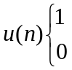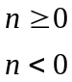
在MATLAB中可以利用ones()函数实现。
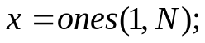
3．正弦序列
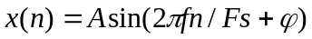
在MATLAB中
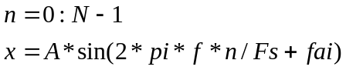
4．复正弦序列
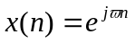
在MATLAB中
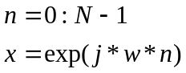
5．指数序列
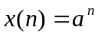
在MATLAB中
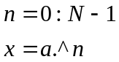

实验内容：1.编制程序产生上述5种信号（长度可输入确定），并绘出其图形。
2.录制一段包含自己专业、学号和姓名的语音，画出相应的波形，保留以便用后续所学的知识进行分析
*3.后面的每一个实验都要对这段语音进行分析-包括变换、滤波等，现有的实验步骤、结果和分析要写在每个实验报告里

实验要求：（1）预先阅读附录（MATLAB基础介绍）；
（2）讨论复指数序列的性质。

